河北省保定市高阳县宏润中学2016届九年级上学期期末考试物理试题及答案
命题人:刘向辉（满分70分，时间70min） 分数＿＿＿＿＿

一．单项选择题（1～12题，每小题1分；13～18题每小题2分，共计24分,答案填写在第3页表格中，前两页自己保存，不上交）
1．下列四种现象中属于扩散现象的是( )
A.我国北方地区频发的“沙尘暴天气” B.春天柳絮漫天飞舞
C.气体减压后，体积膨胀 D.端午节，粽叶飘香
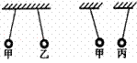
2．如图所示，轻质小球甲、乙相互排斥，甲、丙相互吸引，如果已知甲带正电，那么乙、丙的带电情况是（ ）
A．乙带负电、丙带正电 B．乙带正电、丙带正电
C．乙带负电、丙带负电或不带电 D．乙带正电、丙带负电或不带电

3．关于温度、热量、内能，以下说法正确的是( )
A.一个物体温度升高，它的内能一定增加 B.一个物体温度升高，一定是吸收了热量
C.一个物体吸收了热量，它的温度一定会升高 D.一块0 ℃的冰没有内能，它的分子不会运动

4．楼道里，夜间只是偶尔有人经过，电灯总是亮着会浪费电能。小明和小刚利用“光控开关”（天黑时自动闭合，天亮时自动断开）和“声控开关”（当有人走去发出声音时，自动闭合，无人走去没有声音时，自动断开）设计了如图所示的电路，使楼道照明变得“智能化”，下列符合这种“智能”要求的电路图是（ ）
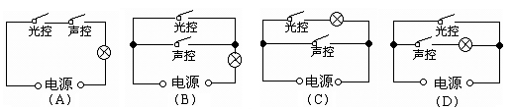

５．如图所示，取两个相同的验电器A和B，使A带负电，B不带电，用带有绝缘手柄的金属棒把A和B连接起来．下列说法正确的是（ ）
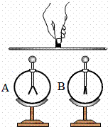
A． B中正电荷通过金属棒流向A，A金属箔的张角减小
B． A中的自由电子通过金属棒流向B，B金属箔的张角增大
C． A中负电荷通过金属棒流向B，B中正电荷通过金属棒流向A
D． 金属棒中瞬间电流的方向从A流向B，B金属箔的张角增大

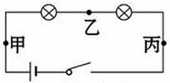
６. 小明要探究串联电路的电流特点，连接了如图所示电路。闭合开关后，发现L₁比较亮。测出甲、乙、丙三处的电流，则这三处的电流大小关系是（ ）
A．甲处最大 B．乙处最大 C．丙处最大 D．一样大

7．在图（a）所示的电路中，当电键S闭合后，两个电压表的指针偏转至表盘的同一位置，如图（b）所示。则灯L₁和L₂的阻值之比为
A. 1∶4 B. 1∶5 C. 4∶1 D. 5∶1
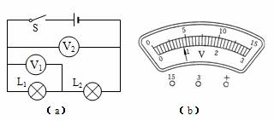
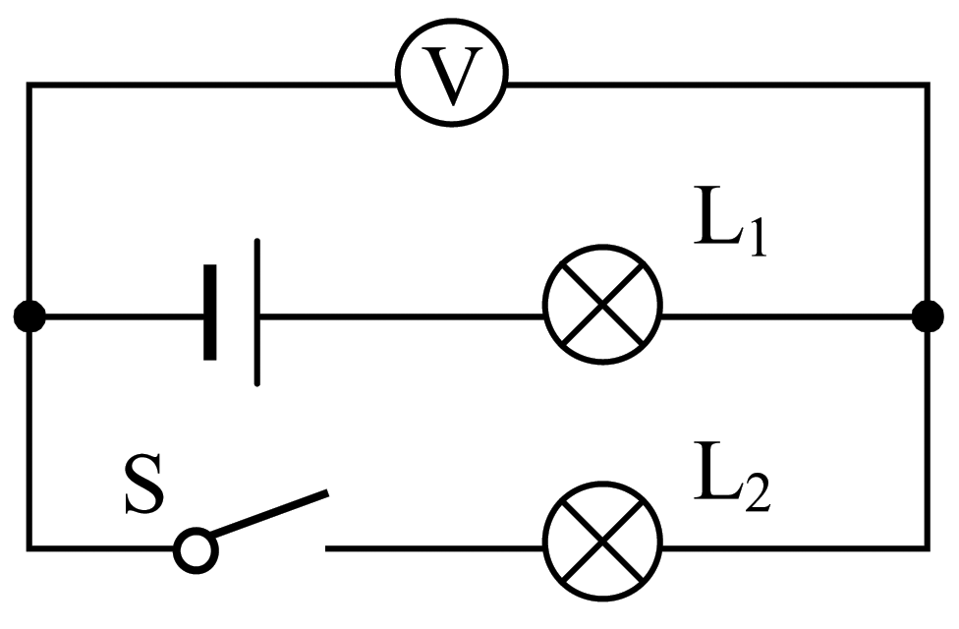
8．如图所示电路，电源电压为3V，当开关S闭合后，只有一盏灯泡发光且电压表的示数为3V，产生这一现象的原因可能是
A．灯泡L₁处短路 B．灯泡L₂处短路
C．灯泡L₁处断路 D．灯泡L₂处断路

9．几个同学在只有电流表或电压表的情况下，利用一个已知阻值的电阻R0，设计了下列四个测未知电阻Rx的电路，其中不可行的是( )
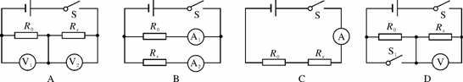

10．4G集3G与WLAN于一体，能够传输高质量视频图像，它的图像传输质量与清晰度与电视不相上下，功能要比3G更先进，频带利用率更高，速度更快．以下为某4G手机的主要参数：
手机类型 | 主屏参数 | 电池规格 | 摄像头  像素 | 通话时  电流
4G手机  智能手机  拍照手机 | 4.0英寸  480×800  像素 | 3.7 V  800 mA·h  锂电池 | 500万  像素 | 400 mA
该手机通话5 min，消耗的电能是( )
A．17 316 J B．1 300 J C．444 J D．400 J
11．有关下列图片，说法正确的是( )
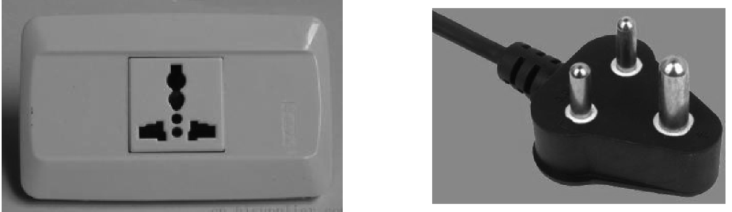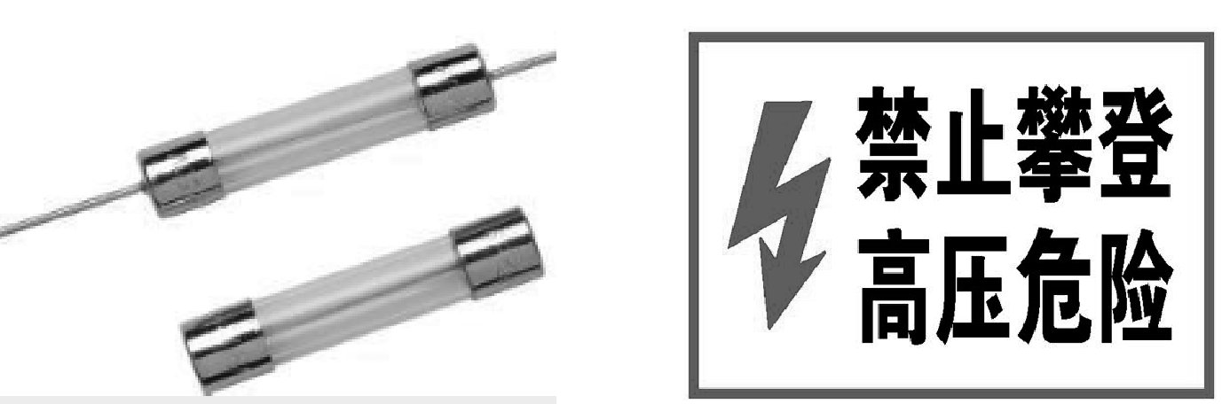

12．刷卡机广泛应用于银行、超市等。当带有磁条的信用卡在刷卡机上刷过时，刷卡机的检测头就会产生感应电流，便可读出磁条上的信息。下列装置的工作原理与刷卡机读取信息原理相同的是（ ）
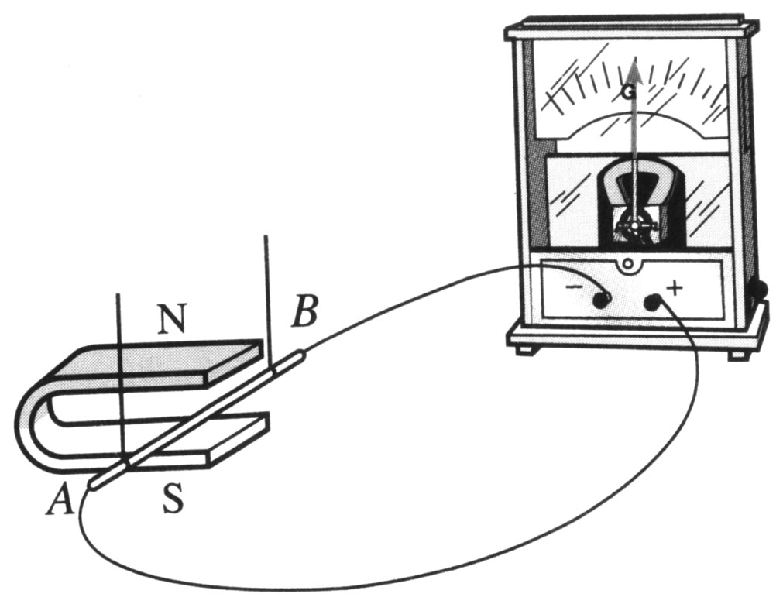
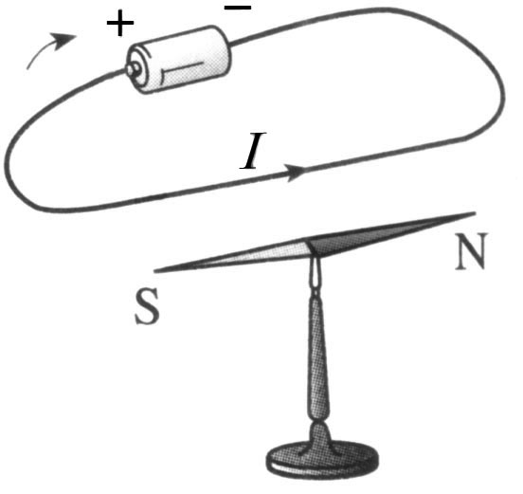
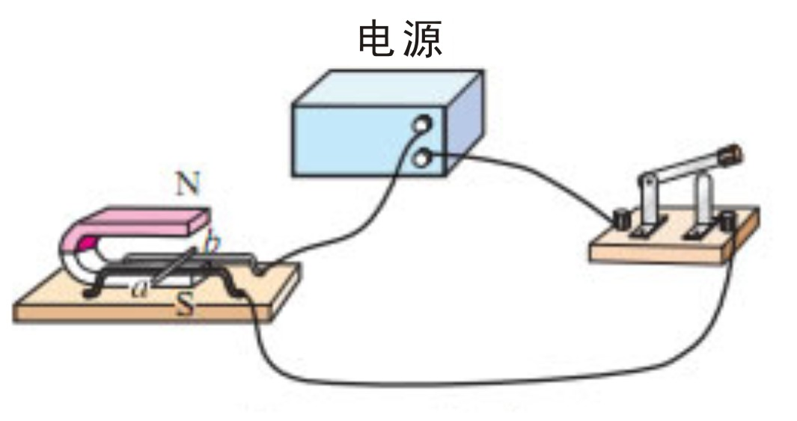
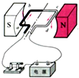
A
B
C
D

13．如图所示，在四个相同水槽中盛有质量和温度都相同的纯水，现将阻值为R₁、R₂的电阻丝(R₁<R₂)，分别按下图的四种方式连接放入水槽，并接入相同电源．通电相同时间后，水温最高的是( )
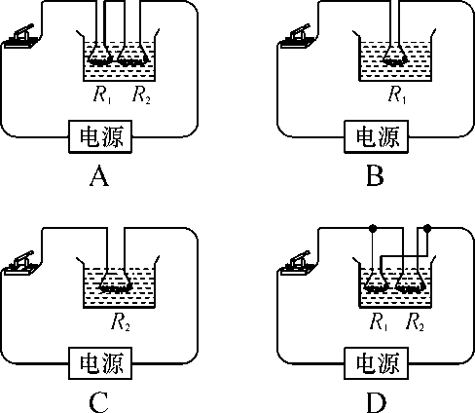

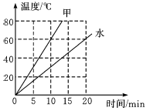
14．用两个相同的电热水器给质量同为2 kg的物体甲和水加热
[c_{水}=4.2×10³ J/(kg·℃)]，它们的温度随加热时间的变化关系如图所示，据此判断甲物质10 min吸收的热量为( )

A.0.84×10⁵ J B.1.2×10⁵ J
C.2.52×10⁵ J D.都不是，不能计算
15．如图所示电路，电源电压保持不变。闭合开关S，当滑动变阻器的滑片P从a端滑到b端的过程中，R₁、R₂的U－I关系图象如图所示。则下列判断正确的是（ ）
①图线甲是电阻R₁的“U－I”关系图象
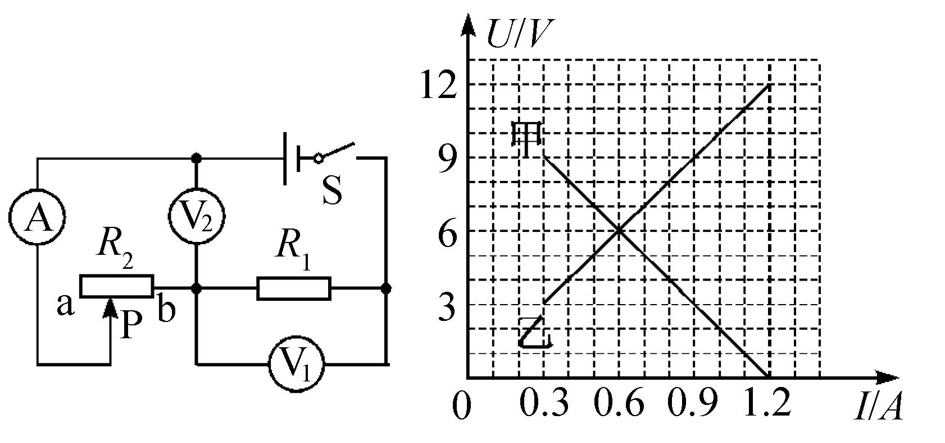
②电源电压为12V
U/V
I/A
③电阻R₁的最小电功率为2.7W
④滑动变阻器R₂的最大阻值为30Ω

A．只有①③正确 B．只有①④正确
C．只有②④正确 D．只有②③正确

16．如图是一条刚装好的家庭电路，在末装保险丝之前，先把灯泡L₀ 接在装保险盒的两个接线柱上，当只闭合S₁ 时，L₀和L₁发光都偏暗；当只闭合S₂ 时，L₀正常发光；当只闭合S₃时，L₀不发光。则下列判断正确的是（四只灯泡的额定电压均为220V）（ ）

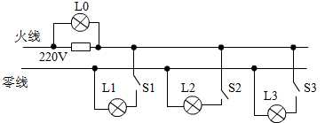
A、灯泡L₁所在支路正常。
B、灯泡L₂所在支路正常。
C、灯泡L₃所在支路正常。
D、装好保险丝，合上所有开关后，灯泡都能正常发光。
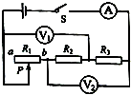
17．如图所示的电路中，电源电压保持不变．R₁为滑动变阻器，R₂、R₃为定值电阻．闭合开关S，将滑片P由a端向b端滑动一段距离后，电压表V₁、V₂示数变化的大小分别为△U₁、△U₂，电流表示数变化的大小为△I．下列判断不正确的是（ ）

A．△U₂大于△U₁
B．△U₂/△I等于R₂+ R₃
C．R₂和R₃消耗的总电功率增加了△U₂•△I
D．电压表V₁示数变小、电压表V₂示数变大，电流
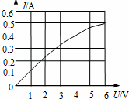
表示数变大
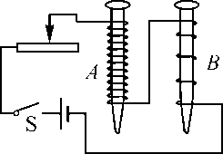
18．标有“6V 3W”的小灯泡，通过它的电流与电压的关系如图所示．若把它与一只阻值为8Ω的电阻并联接在电压为4V的电路中，则整个电路消耗的功率为（ ）
A． 3W B． 3.3W C． 3.6W D． 5W
选择题答案填写在下表中：
———————————————————————密封线———————————————————————————————
姓名 ： 考场： 考号：
1 | 2 | 3 | 4 | 5 | 6 | 7 | 8 | 9 | 10 | 11 | 12 | 13 | 14 | 15 | 16 | 17 | 18

二．填空题（每空１分，共计24分）
1．探究影响电磁铁磁性强弱的因素时，按如图所示电路进行实验，发现电磁铁A吸引大头针的数目比B多．此实验说明影响电磁铁磁性强弱的因素是________。
2．改变内能的方式有两种，分别是做功和 。克服摩擦做功是 能转化为内能。
3．汽车发动机常用水来做冷却剂，这是因为水的 较大，若发动机的水箱中贮有10kg水，当水温升高10℃时，水吸收的热量是 J。[C_{水}＝4．2×10³J/（kg·℃）]
4．在“怎样使两个灯泡都亮起来”的活动中，小明采用如图所示的方法连接，结果两个灯泡都亮了。这时，两灯的连接方式是_______。若电源电压为3V，灯泡的规格均为“2.2V 0.22A”，则每个灯泡的电阻是______Ω，两个灯泡的实际总功率是_______W。
干电池
1．5 ＋
干电池
1．5 ＋
导线

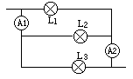
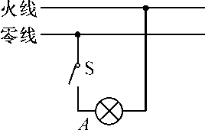

5．如图所示，通过灯L₁、L₂、L₃的电流
分别为0.1A，0.2A，0.3A，则电流表A₁ 的
示数为_____A，A₂的示数为______A。
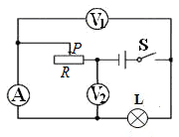
6． 如图所示电路中，电源电压保持不变，闭合开关S后，将滑动变阻器R的滑片P向左移动，在此过程中
电流表A示数_______，电压表V₁示数______，整个电路消耗的总功率________。（选填“变大”、“变小”、“不变”）

７. 家庭电路中，电冰箱、电饭煲、日光灯等家用电器的连接方式是________联，其中电饭煲是利用电流的_______效应工作的．如图所示的A点是灯头接导线的螺丝(灯丝完好)，当电路中的开关S断开时，站在地上的人用手接触电路中的A点________(填“会”或“不会”)触电．

８．如图所示的电器中，能将电能转化为动能的是_________ (填序号)
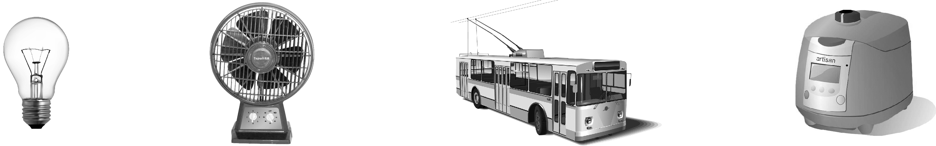
①灯泡 ②电风扇 ③电车 ④电饭煲

9．小林家5月底电能表示数如图所示，6月底电能表示数为100.0 kW·h，那么6月份他家消耗了________kW·h的电能．在某段时间内，转盘转过了500转，表示此段时间内他家用了________度电．
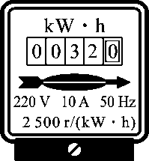

10．小明家的电能表上标着“600r/(kW·h)”字样,他用这个电能表来测量电热水壶的功率：先断开了家中其它用电器，仅让电热水壶工作，2min内电能表转了18r，则电热水壶消耗的电能是 kW·h，电功率是 W。
11．有两只灯泡，A灯“6 V 6 W”、B灯“6 V 3 W”，A和B中电流随两端电压变化关系的图像如图甲所示．
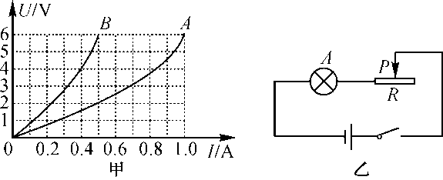
(1)将A、B并联接在6 V电源两端，1 min内电路消耗的电能是________J；
(2)将A、B串联接在某电源两端，使B灯恰好正常发光，此时A灯电阻是______Ω；
(3)将A与一个滑动变阻器(50 Ω 2 A)串联接在6 V电源两端，如图乙所示．调节滑动变阻器，当滑动变阻器的功率和A灯功率相等时，滑动变阻器的功率是______W．
三、作图与实验题（第1，2小题各2分，第3小题10分，共14分）
1．在图中，根据小磁针静止时指向，在对应位置标出
电源
N
通电螺线管N极和电源“+”极。

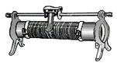
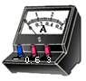


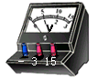
2．在下面方框中画出图6实验电路相应的电路图（2分）
P
R₂
图6
R₁
S₁
S₃
S₂

3.小强在进行“测定小灯泡的电功率”的实验，已知电源电压为3V，小灯泡的额定电压为2.5V，他已连接了部分电路，如下图所示，请你接着完成下列步骤：
（1）用笔画线代替导线，将下图的电路连接完整。
（2）连接电路时，开关S应当处于断开状态，闭合开关前，滑动变阻器的滑片P应置于________（选填“左端”或“右端”）。
（3）连接好电路后，闭合开关，移动滑动变阻器滑片P，发现小灯泡始终不亮，电流表有示数，电压表的示数为0，则出现故障的原因可能是 。
（4）故障排除后，闭合开关，移动滑动变阻器的滑片P到某一位置，电压表的示数如图甲所示，为了测量小灯泡的额定功率，应将滑片P向 端移动。
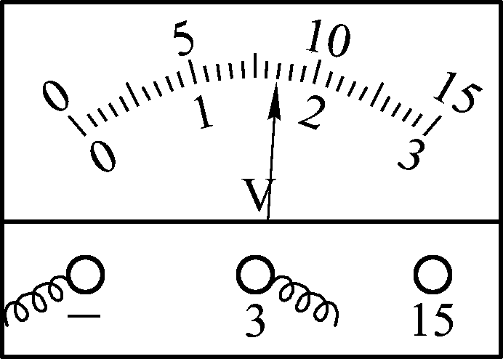
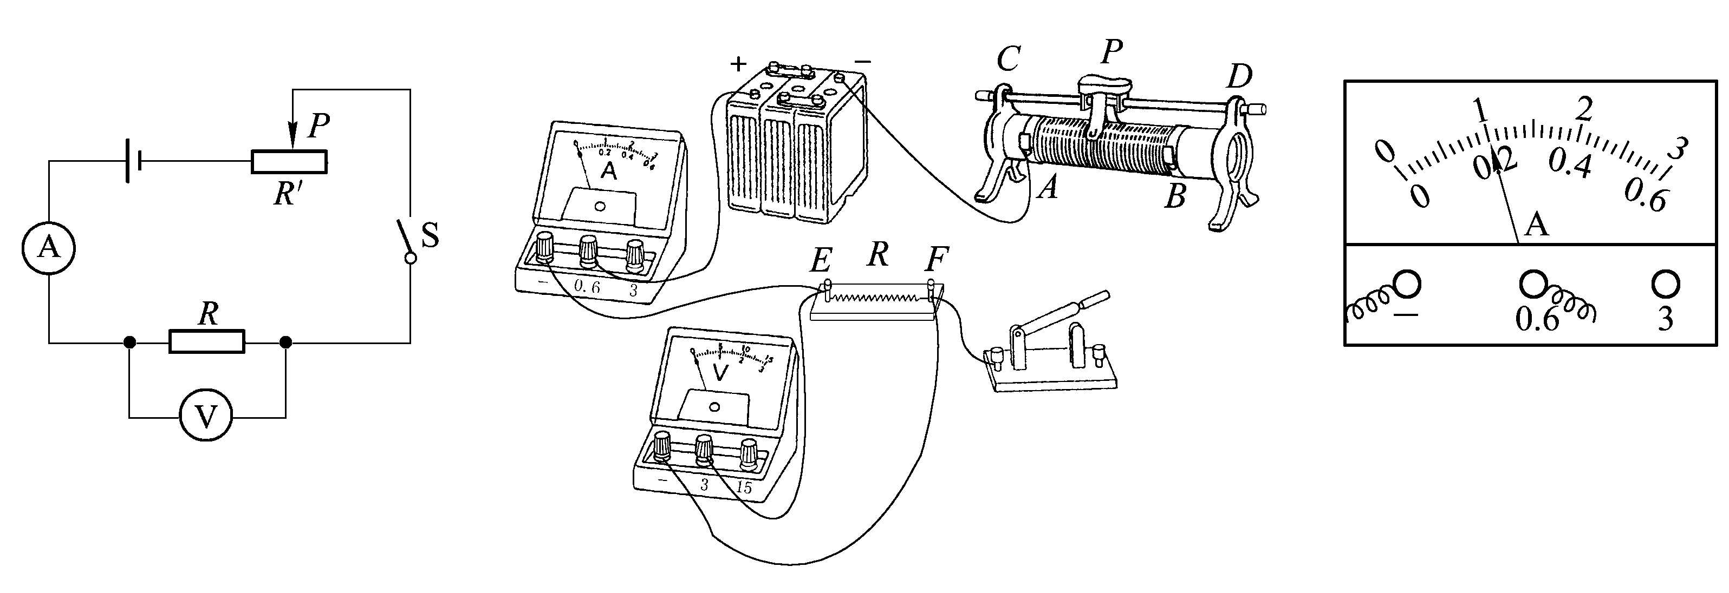
（5）当小灯泡正常发光时，电流表的示数如图乙所示，则电流表的示数为 A，小灯泡的额定功率是___________W。
图甲
图乙

P
L
S

(4)小明的电流表损坏了，老师告诉他已经没有电流表可换，而给了他一个已知阻值为R的定值电阻和若干个开关，小明重新设计了如图丙所示的电路，在不改变该电路连接的情况下，也能正确测出2.5V的小灯泡的额定功率．正确连接电路后，接下来的实验步骤是：
①________________________________________________________________；（2分）
②保持滑片位置不动，断开开关S₁，闭合开关S、S₂，记下电压表的时数为U₂；
③得出小灯泡的额定功率的表达式为________________________________．（2分）
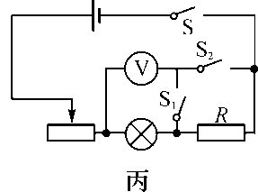

四．计算题（8分，写出必要的文字说明、公式及演算步骤）
1. 如图甲是一电热饮水机，通过机内温控开关S进行自动控制，实现加热和保温两种功能，电路原理图如图乙所示。电源电压恒为额定电压220V，当开关S接a时电路中的电流为5A；当开关S接b时，电路消耗的电功率为66W。求：
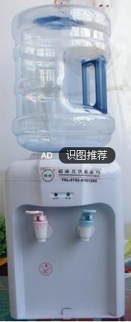
（1）R₁的阻值；
甲
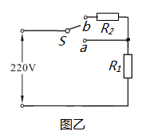
（2）开关S接b时，电路中电流；
乙
（3）该饮水机在保温状态工作100s ，R₂产生的热量。

R₁
R₂
S₀
220V
九年级物理期末试题答案
- 单选题
1、D 2、D 3、A 4、A 5、B 6、D 7、A 8、A
9、C 10、C 11、B 12、C
13、D 14、C 15、C 16、A 17、C 18、C
二、填空题
1、线圈匝数 2、热传递 机械能 3、比热容 4.2×10⁵ 4、串联 10 0.45 5、0.5 0.3 6、变小 变小 变小 7、并 热 会 8、②③ 9、68 0.2 10、0.03 900
11、⑴540 ⑵4 ⑶2.1

- 作图与实验
R₁
R₂
P
R₁
A
V
S₁
S₂
S₃
1、 2、
电源
N
N
+

3、⑴
P
L
S

⑵右端 ⑶小灯泡短接（或电压表短接） ⑷左 ⑸0.2 0.5
4、⑴只闭合S、S₁，移动滑片使电压表示数为2.5V;
⑶
- 计算题
解：
- 当S接a时，R₁直接接在220V电源两端
――――――――――――――――2分
- 当S接b时，R₂与R₁串联在220V电源两端
――――――――――――――――2分
- 当S接b时饮水机处在保温状，此时R₁两端电压为
―――――――――――――1分
则R₂两端电压为：――――――1分
产生的热量为：――――――2分

